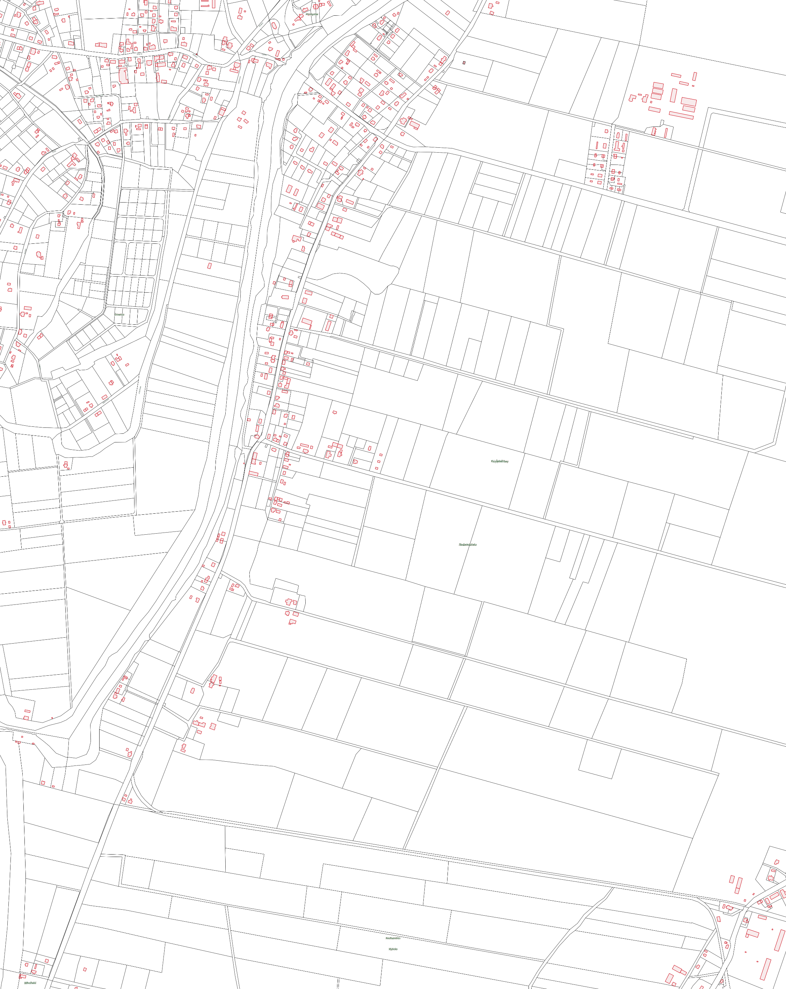
REJON V

KSIĄŻĘCE ŻUŁAWY

ŻUŁAWKI

